Presseinformation
Helt nye designprodukter til håndvask og bruser præsenteres på arkitektmesse
AXOR inspirerer på Architect@Work-messen i Forum
Hasselager/København, april 2018. Når arkitektmessen Architect@Work finder sted i Forum, København, den 16. og 17. maj 2018, vil baddesign i verdensklasse imponere de besøgende på stand 119. Her præsenterer AXOR helt nye produkter til badeværelset, der i både design og funktion er på absolut højeste niveau. Derudover står AXORs produkt- og projekteksperter klar til at rådgive om og inspirere til indretningen af designbadeværelser med produkter fra AXORs brede sortiment, der omfatter design af bl.a. Philippe Starck, Antonio Citterio og Patricia Urquiola.
Revolutionerende, ny stråletype
En række nye brusere fra AXOR byder på den nye stråletype PowderRain. Et væld af lette, mikrofine vanddråber fugter hver millimeter af huden og indhyller kroppen i vand i højere grad end ved konventionelle bruserstråler. Det føles som at bade i en silkeagtig regn. På messestanden finder man AXOR hovedbruser 350 1jet, som ikke kun udmærker sig på grund af PowderRain-strålen – også bruserens design gør indtryk med sin cirkulære, tidløse udformning. Bruseren har vundet en iF Design Award 2018.
Cylindrisk designsprog i det gyldne snit
AXOR Uno er en helt ny badkollektion, der viderefører de første puristers kompromisløse designprincip med en konsekvent konstruktion: Armaturerne præges af præcise cylindere, som mødes i en præcis vinkel i det gyldne snit. Produkterne til håndvask, bruser og badekar er skabt i samarbejde med Phoenix Design fra Stuttgart og har vundet de anerkendte designpriser iF Gold Award 2017 og Red Dot Award 2017. Oplev de tre betjeningsvarianter samt ligeledes tre standardoverflader – krom, børstet nikkel og poleret messing – på AXORs Architect@Work-stand.
AXOR udvikler, konstruerer og producerer vandhaner, brusere og tilbehør til luksuriøse badeværelser og køkkener - til perfektion. Særlige, avantgarde produkter og kollektioner skabes på højeste æstetiske og tekniske niveau. Nogle af dem ses i dag som klassikere inden for badeværelsesdesign. Fælles for dem alle er, at de følger tanken "Form follows Perfection": Produktudviklingen er først færdig, når der ikke er mere at tilføje eller fjerne. Gennem mere end 20 år er toneangivende designobjekter blevet udviklet efter denne opskrift i samarbejde med nogle af verdens største designere, bl.a. Philippe Starck, Antonio Citterio, Jean-Marie Massaud og Patricia Urquiola. AXOR er et mærke i Hansgrohe Group.
Læs mere om mærket AXOR på:
www.facebook.com/axor.design www.twitter.com/Hansgrohe_PR
www.instagram.com/_u/axordesign

#AXOR
#FORMFOLLOWSPERFECTION

Sanitetsbranchens designleder
I den aktuelle Ranking fra det Internationale Forum Design (iF) af de bedste virksomheder i verden når det handler om design, ligger Hansgrohe SE på en 6. plads ud af ca. 2.000 virksomheder. Med 1.040 point overhaler armatur- og bruserspecialisten fra Schiltach endda virksomheder som Audi, BMW og Apple og topper endnu en gang design-hitlisten for sanitetsbranchen.
www.hansgrohe.dk/design

Yderligere information: | Hansgrohe A/S  Marketingafdelingen  Merete Lykke Jensen  Tlf. 86 28 74 00  marketing@hansgrohe.dk  www.hansgrohe.dk/axor  www.axor-design.com

Billedoversigt
AXOR inspirerer på Architect@Work-messen i Forum
Download billeder i høj opløsning: https://www.mynewsdesk.com/dk/hansgrohe
Copyright alle billeder: AXOR / Hansgrohe SE
AXOR 350_Overhead Shower_Ambience | AXOR 350_Overhead Shower_Detail
Copyright: AXOR / Hansgrohe SE | Copyright: AXOR / Hansgrohe SE
På AXOR hovedbruser 350 1jet er der over 1.000 stråledyser, der hver især lukker fine perler af vand ud. | Det har krævet stor teknisk knowhow, erfaring og præcisionsarbejde at finde frem til det optimale antal dyser, deres placering, størrelse og produktionsmetode. Efter en lang række forsøg lykkedes det stråleforskerne at skabe den unikke PowderRain-stråle.

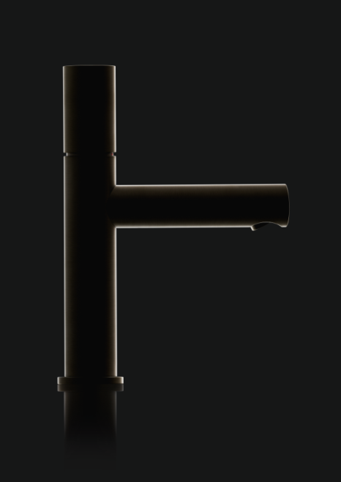 | 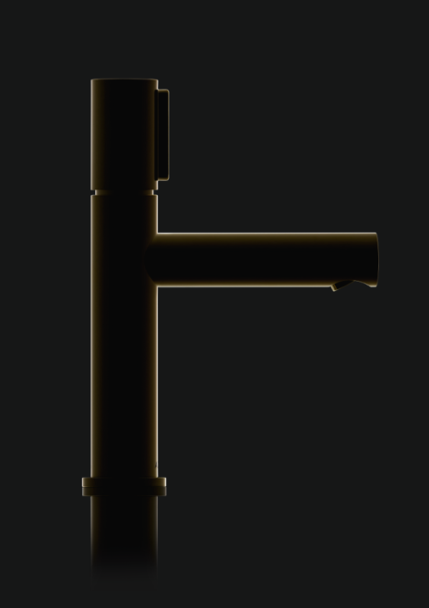 | 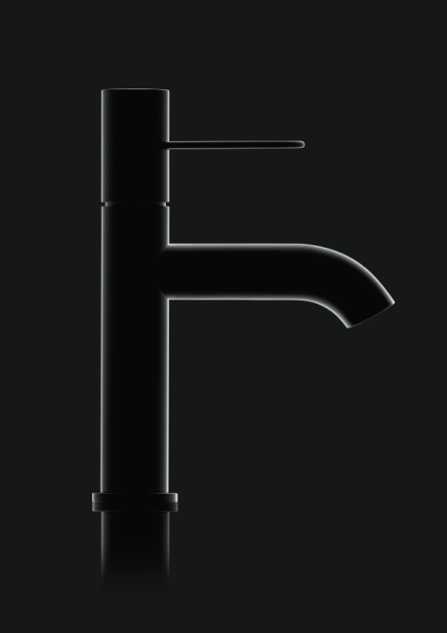
AXOR_Uno_Zero_Black-on-Black Shot | AXOR_Uno_Select_Black-on-Black Shot | AXOR_Uno_Lever Handle_Black-on-Black Shot
AXOR Uno viderefører de første puristers kompromisløse designprincip med en konsekvent konstruktion: To præcise cylindere, der mødes i en ret vinkel. Tudens form og grebsvarianterne findes både stringente og let buede.

Copyright: Vi skal gøre opmærksom på, at vi har begrænset brugsret til disse billeder. Alle yderligere rettigheder tilhører den respektive fotograf. Derfor må billederne kun anvendes honorarfrit, hvis de entydigt og udtrykkeligt tjener præsentation eller markedsføring af ydelser, produkter eller projekter tilhørende virksomheden Hansgrohe SE og/eller et af virksomhedens mærker (hansgrohe, AXOR). Ønskes billederne brugt i anden sammenhæng, kræves den respektive rettighedsindehavers godkendelse og godtgørelse efter aftale med denne.

